СЕРВИС
«ПОЛУЧЕНИЕ СВЕДЕНИЙ ИЗ ГКН»

Инструкция

Для правильной работы ресурса необходимо использовать браузер Google Chrome и перейти на сайт http://rosreestr.ru/

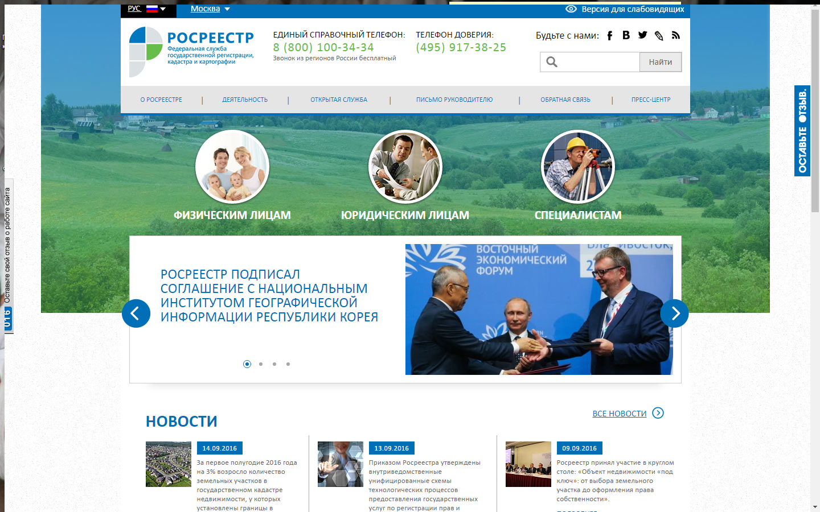
В нижней части страницы выбрать "Получение сведений из ГКН" или "Получение сведений из ЕГРП".
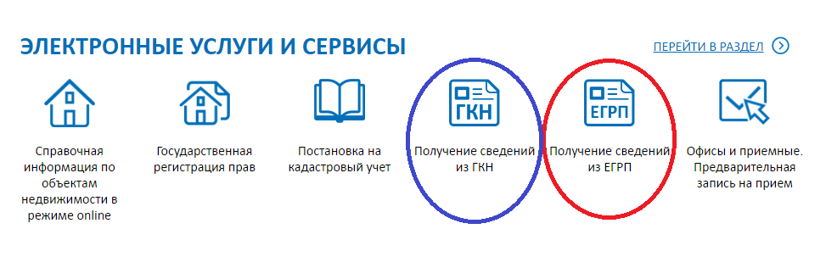
При выборе "Получение сведений из ГКН" переходим на страницу формирования запроса и заполняем требуемые поля, как на примере приведенном ниже. Если не известен кадастровый номер, тогда заполняется раздел с адресом, запрашиваемого объекта.
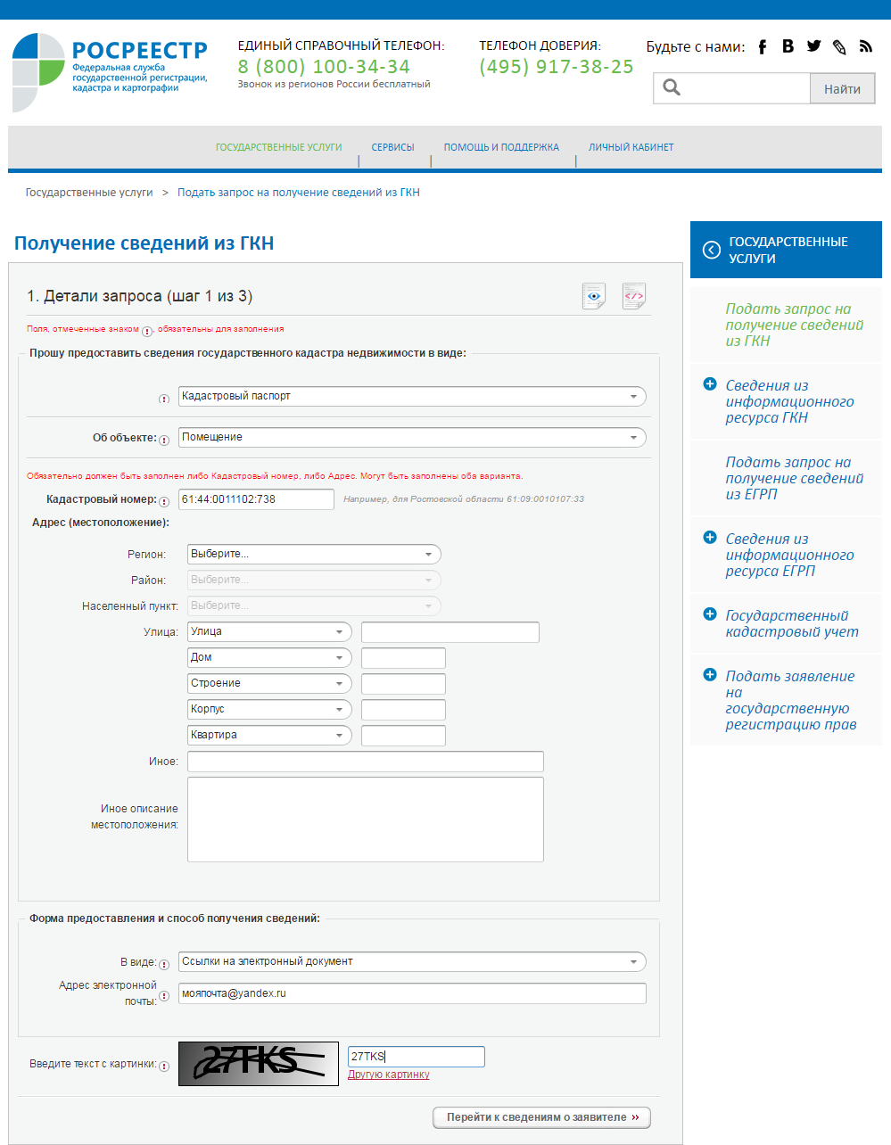

Также следует выбрать форму/способ получения сведений: указать электронную почту, почтовый адрес или территориальный отдел, примеры ниже.
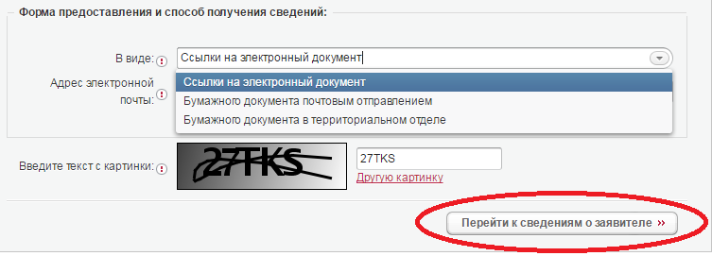
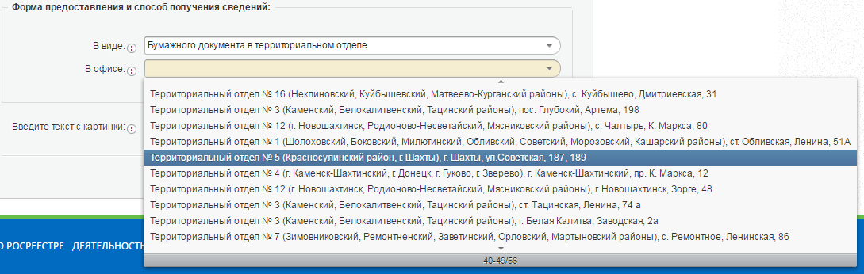
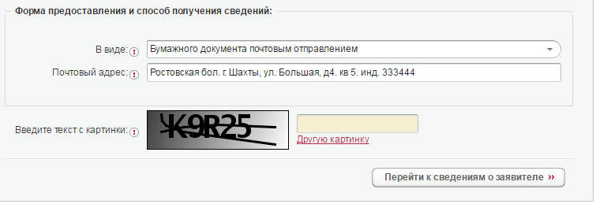
Далее указываем текст с картинки и нажимаем "Перейти к сведениям о заявителе".

Шаг 2. Сведения о заявителе или его представителе.
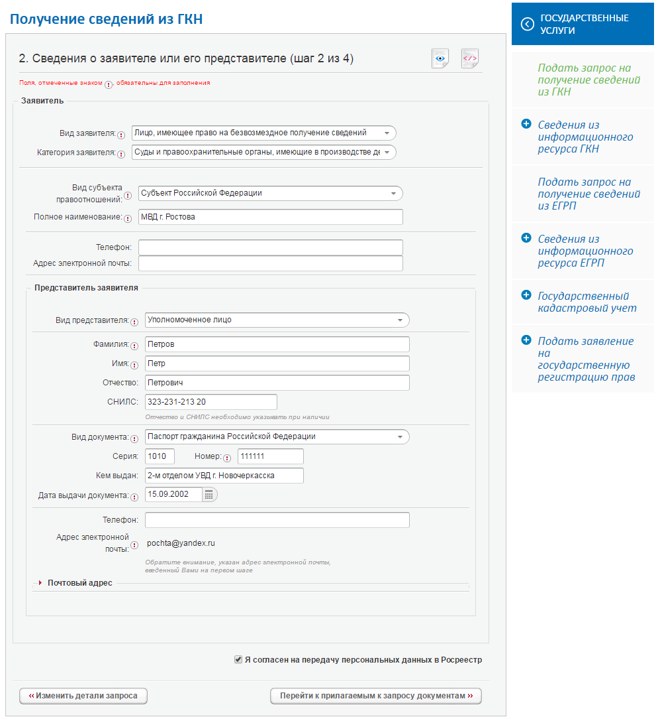
Заявителю необходимо заполнить нижеприведенную форму. Обязательно ставим галочку в поле "Я согласен на передачу персональных данных в Росреестр". Далее выбираем следующий шаг, нажав на кнопку "Перейти к прилагаемым к запросу документам". Или, если требуется, возвращаемся на форму запроса, нажав на кнопку "Изменить детали запроса". Пример на рисунке ниже.
Шаг 3. Прилагаемые документы. Эта форма заполняется при необходимости, добавляются документы, подтверждающие полномочия представителя заявителя. Пример ниже.
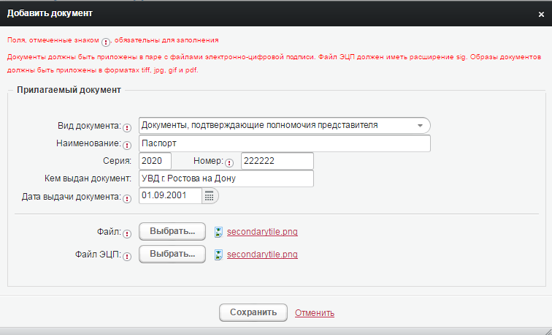

Шаг 4. Проверка введенных данных. Данный шаг является проверочным, если все данные верны, тогда нажимаем на кнопку "Подписать и отправить". Пример ниже.
Так же на каждом этапе можно просмотреть введенные данные, нажав на кнопку
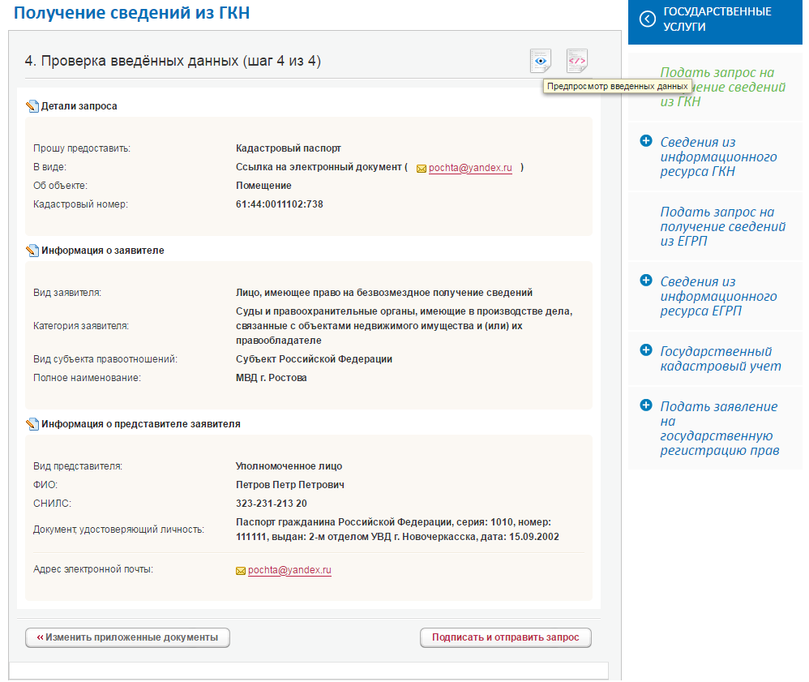

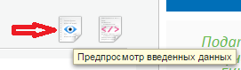
+ скриншот и краткий комментарий по эцп

Заключительный этап - подписание и отправка запроса.
После того, как выбран требуемый правообладатель, и все необходимые поля заполнены, следует подписать запрос ЭП заявителя и отправить его на обработку, нажав кнопку
. В результате будет открыто диалоговое окно с предложением выбора сертификата ЭП. После того, как сертификат будет выбран, необходимо нажать кнопку «ОК». Результатом выполнения описанных действий является отображение формы «Запрос зарегистрирован», с информацией о номере запроса и дополнительными справочными сведениями.

По завершении следует нажать кнопку "Продолжит работу" или закрыть окно.

